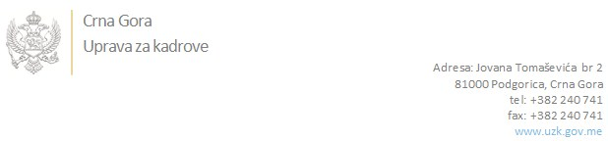

Br: 02/1-100/20-3175/3

Podgorica, 07.07.2020. godine

U skladu sa članom 47 Zakona o državnim službenicima i namještenicima ("Službeni list CG", br. 2/18 i 34/19), a na osnovu Izvještaja o provjeri znanja, sposobnosti, kompetencija i vještina kandidata br. 02/1-100/20-3175/1 od 07.07.2020. godine, Uprava za kadrove utvrdila je

**LISTU ZA IZBOR KANDIDATA**

Po javnom oglasu br. 02/1-100/20-1811/2, objavljenom 23.03.2020. godine, za potrebe **Privrednog suda Crne Gore** , za radno mjesto:

**Samostalna referentkinja, u Službi za poslove sudske uprave**  - Izvršilaca: 3, na određeno vrijeme , - IV1 nivo kvalifikacije obrazovanja

**DRAGANA PAJOVIĆ - ostvareni broj bodova 40.00**

**LOLITA ROGANOVIĆ - ostvareni broj bodova 36.00**

**DUŠANKA MIHAILOVIĆ - ostvareni broj bodova 35.00**

**BOJANA NOVAKOVIĆ - ostvareni broj bodova 32.00**

Odluka o izboru kandidata donosi se u skladu sa članom 48 Zakona o državnim službenicima i namještenicima ("Službeni list CG", br. 2/18), i dostavlja Upravi za kadrove najkasnije u roku od deset dana od dana prijema liste za izbor kandidata.

**DIREKTORICA**

**Svetlana Vuković**

Dostavljeno:

- Privrednom sudu Crne Gore

- a/a